Relatório de Retirada de Resíduos Químicos

**Prédio da Engenharia Civil**

**INTRODUÇÃO**

O Poli Recicla realizou uma vistoria técnica a fim de averiguar as condições dos resíduos químicos na prévia de retirada do Prédio da Engenharia Civil. Os itens verificados se basearam na organização do local, acondicionamento e identificação dos resíduos a serem descartados.



**DESENVOLVIMENTO**

**Cronograma**

O Poli Recicla estabeleceu um cronograma quantitativo de retirada dos resíduos químicos, junto a empresa especializada, conforme segue Figura 1.

|  |  |  |  |  |  |
| --- | --- | --- | --- | --- | --- |
| **PRÉDIO** | **DEPARTAMENTO** | **QUÍMICOS (kg + L)** | **ASCAREL (kg + L)** | **TOTAL (kg + L)** | **DIA DA COLETA** |
| **CIVIL** | PCC | 495,00 | - | 495,00 | 9-mai |
| PEF | 21,68 | - | 21,68 |
| PTR | 488,00 | - | 488,00 |
| PHA | 55,08 | - | 55,08 |
|  | **TOTAL** | 1.059,76 | - | 1.059,76 |

Figura 1. Cronograma quantitativo da coleta de resíduos químicos.

**vistoria prévia**

pcc: laboratórios de construção civil

Monitora: Gabriela Nunes - Data: 12/04/2018

Responsáveis Contatados: Jéssica Bragatti/ Adilson Inácio

Contato: jessica.bragatti@gmail.com

Ramal: 91-5432

Situação: Os resíduos estão encaixotados e separados por tipo. Identificação de peso e substâncias na caixa. Não são todos os frascos que se encontram etiquetados.

|  |  |
| --- | --- |
|  |  |
|  |  |

|  |
| --- |
|  |

Figuras 2. Resíduos químicos encaixotados.

pef: lms (laboratório de mecânica dos solos)

Monitora: Laura Bandeira Querido Ribeiro - Data: 10/04/2018

Responsáveis Contatados: Antônio Heitzman e Valdineia dos Santos

Contato: [heitzman@usp.br](mailto:heitzman@usp.br)

Ramal: 91-5498

Situação: O laboratório encontra-se desorganizado, os resíduos estão sem identificação. Após esta vistoria os responsáveis se mostraram comprometidos em organizar os reagentes até o dia da coleta.

|  |  |
| --- | --- |
|  |  |

Figura 3. Recipientes plásticos com resíduos não identificados.

|  |
| --- |
|  |

Figura 4. Recipientes plásticos com resíduos não identificados.

ptr: laboratório de pavimentação

Monitora: Laura Bandeira Querido Ribeiro - Data: 10/04/2018

Responsável Contatado: Edson de Moura

Contato: edmoura@usp.br

Ramal: 91-5213/ 91-5485

Situação: Ligantes asfálticos se encontram separados e organizados, restando apenas a etiquetação dos mesmos.

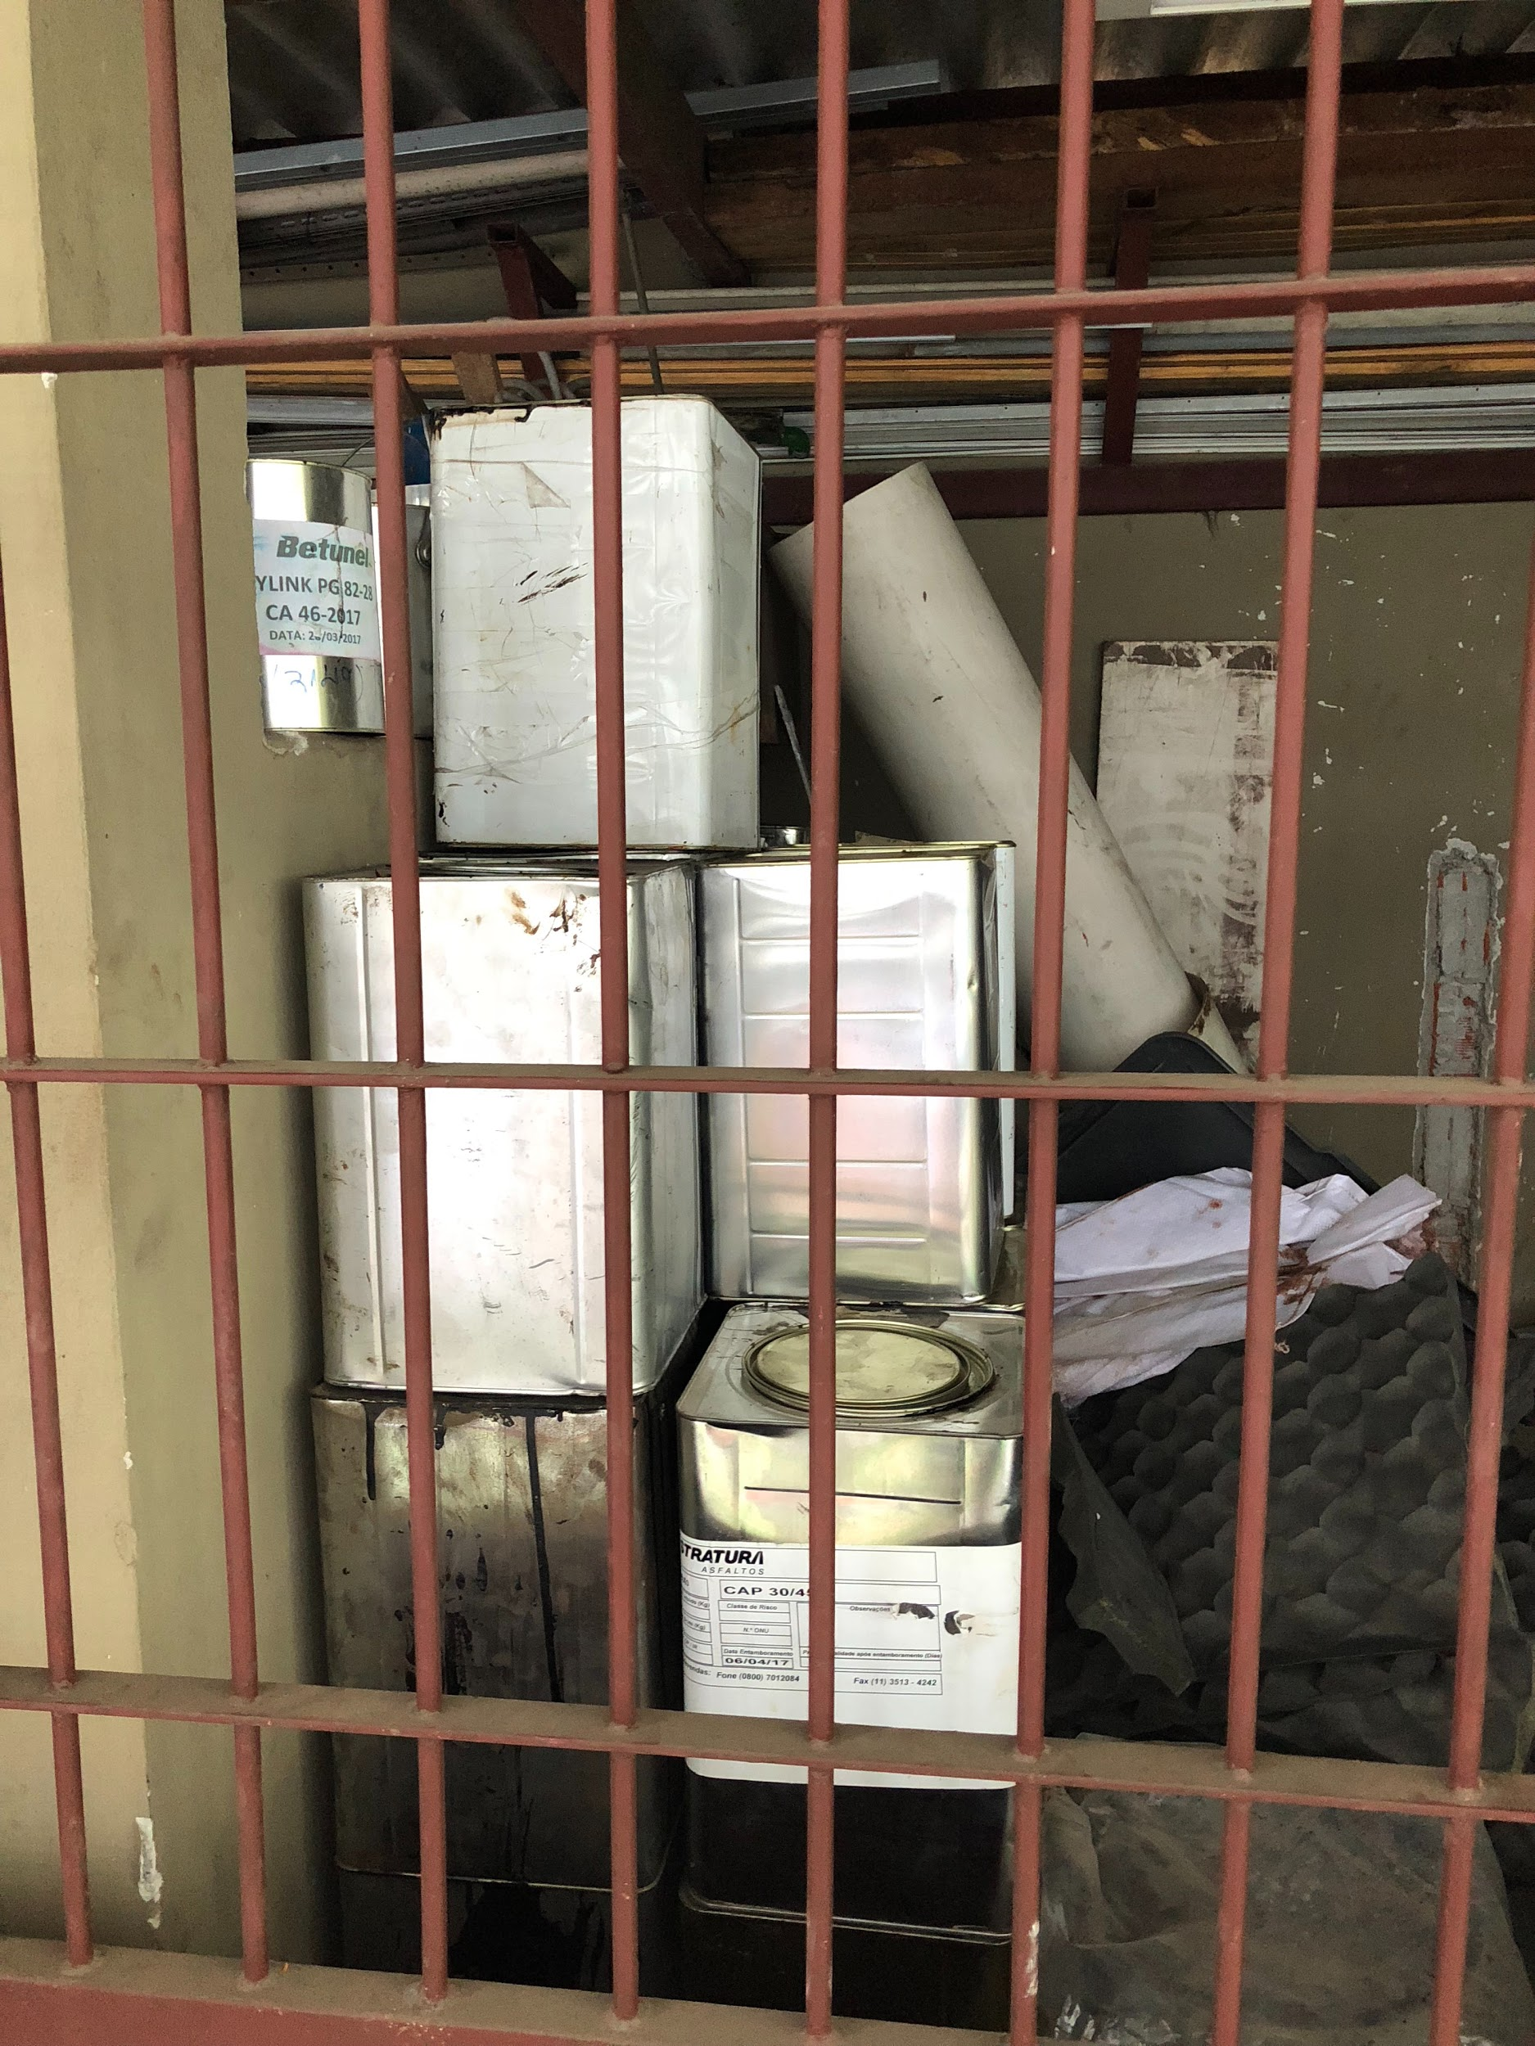

Figura 5. Ligantes asfálticos em latas.

pha: laboratório de saneamento

Monitora: Laura Bandeira Querido Ribeiro - Data: 10/04/2018

Responsáveis Contatados: Fábio Campos (responsável técnico) e Ângela (secretária)

Contato: armirand@usp.br (Ângela)

Ramal: 91-5161 (Ângela)

Situação: Todos os resíduos estão separados em cima da bancada, e as etiquetas do Poli Recicla preenchidas com identificação do resíduo, só faltando anexá-las aos recipientes.

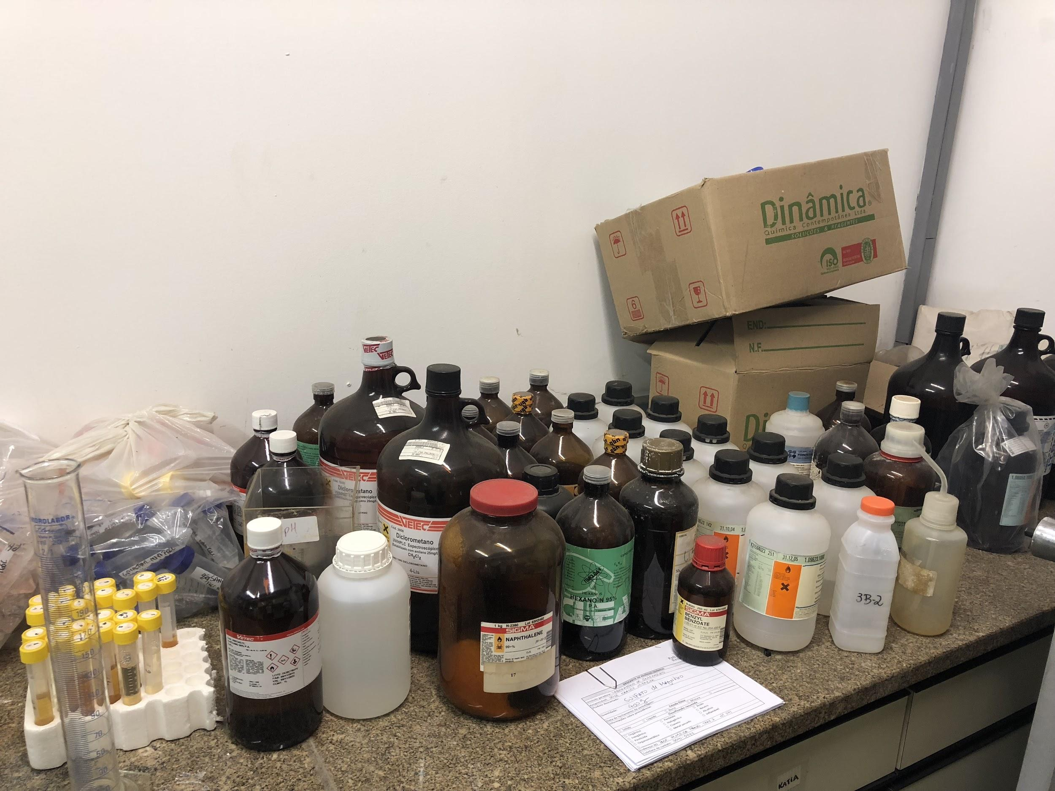

Figura 6. Resíduos organizados, etiqueta do Poli Recicla na frente.

**coleta dos resíduos químicos**

A coleta realizada no dia 09.05.2018 totalizou 1.059 Kg de resíduos químicos, como demonstrado no Manifesto de Transporte de Resíduos (Figura 11).

Início: 9h30

Término: 11h30

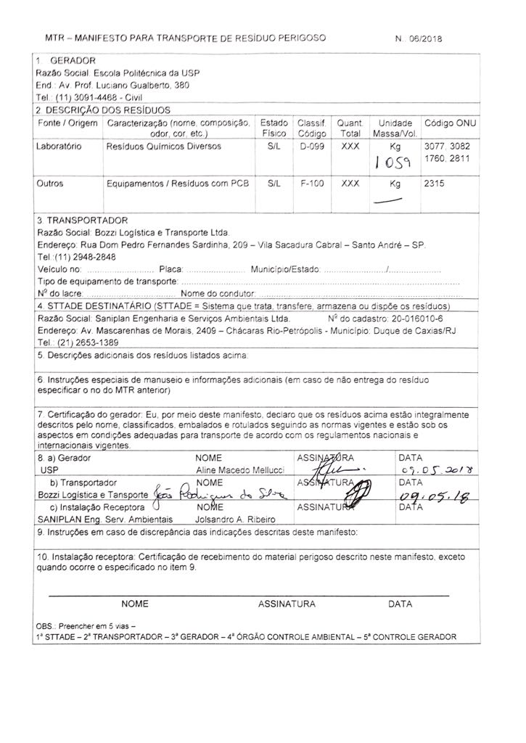

Figura 7. Manifesto de Transporte de Resíduo (MTR).

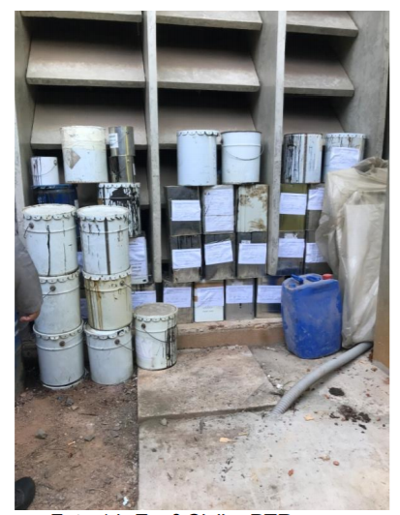

Figura 8. Resíduos do PTR.

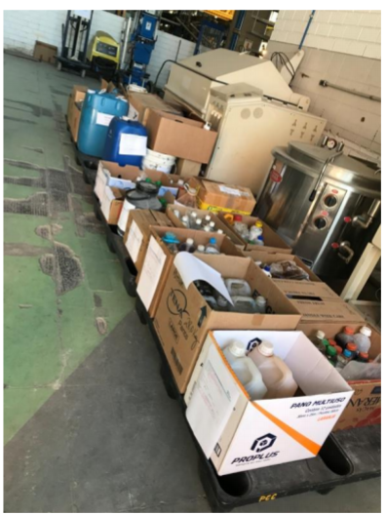

Figura 9 . Resíduos do PCC.

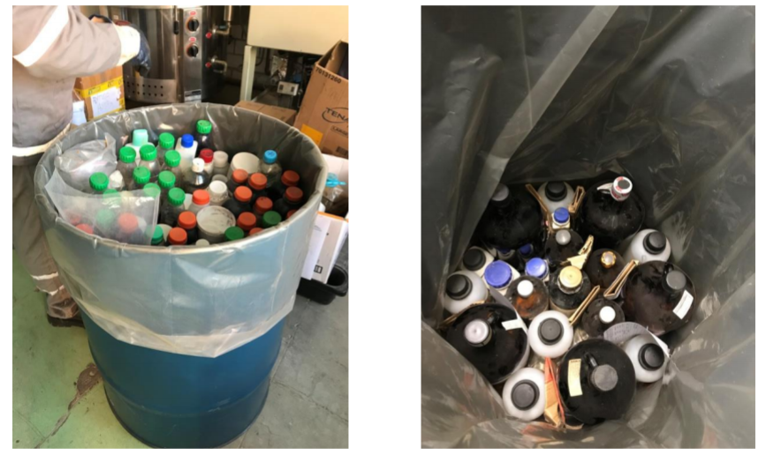

Figuras 10. Resíduos do PCC acondicionados em tambor pela empresa.

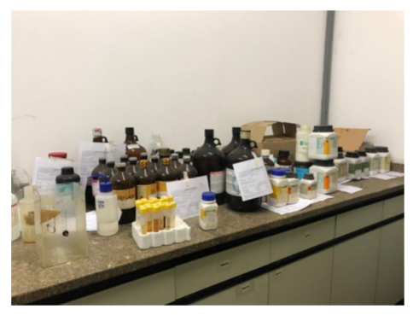

Figura 11. Resíduos do PHA.

O Poli Recicla ressalva a importância no gerenciamento de resíduos químicos, a considerar identificação e forma de armazenamento, itens primordiais para a boa conduta da Escola Politécnica com os resíduos gerados.